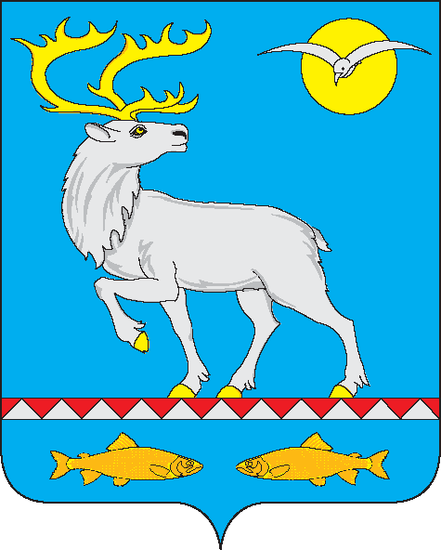

СОВЕТ ДЕПУТАТОВ

ГОРОДСКОГО ПОСЕЛЕНИЯ БЕРИНГОВСКИЙ

РЕШЕНИЕ

(I сессия IV созыва)

от 25 сентября 2017 года № 10 п. Беринговский

О внесении изменений и дополнений в Устав городского поселения Беринговский

В целях приведения Устава городского поселения Беринговский в соответствии Федеральным законом от 6 октября 2003 г. № 131-ФЗ "Об общих принципах организации местного самоуправления в Российской Федерации" в редакции Федерального закона от 26 июля 2017 г. № 202 - ФЗ, от 29.07.2017 г. № 279 – ФЗ,

РЕШИЛ:

1. Внести в Устав городского поселения Беринговский, принятый решением Совета депутатов городского поселения Беринговский от 05 апреля 2010 года № 26 изменения согласно приложению к настоящему решению.
2. Направить настоящее Решение в Управление Министерства юстиции Российской Федерации по Магаданской области и Чукотскому автономному округу для государственной регистрации.
3. Настоящее решение подлежит обнародованию после государственной регистрации и вступает в силу со дня его обнародования.

Заместитель председателя
Совета депутатов А.В. Москвина
городского поселения

Глава городского поселения С.А. Скрупский

Приложение № 1
к решению Совета депутатов
муниципального образования
№ 10 от_25 сентября 2017 года

1. Часть 1 статьи 7.1 Устава дополнить пунктом 15 следующего содержания:
«15) оказание содействия развитию физической культуры и спорта инвалидов, лиц с ограниченными возможностями здоровья, адаптивной физической культуры и адаптивного спорта»;
2. Статью 7 Устава дополнить пунктом 39 следующего содержания:
«39) осуществление в ценовых зонах теплоснабжения муниципального контроля за выполнением единой теплоснабжающей организацией мероприятий по строительству, реконструкции и (или) модернизации объектов теплоснабжения, необходимых для развития, повышения надежности и энергетической эффективности системы теплоснабжения и определенных для нее в схеме теплоснабжения в пределах полномочий, установленных Федеральным законом «О теплоснабжении»;
3. Абзац 3 статьи 74 Устава изложить в новой редакции:
«разграничение полномочий между органами местного самоуправления (за исключением случаев приведения устава муниципального образования в соответствие с федеральными законами, а также изменения полномочий, срока полномочий, порядка избрания выборных должностных лиц местного самоуправления), вступают в силу после истечения срока полномочий представительного органа муниципального образования, принявшего муниципальный правовой акт о внесении указанных изменений и дополнений в устав муниципального образования»;
4. Статью 74 Устава дополнить абзацем 5 следующего содержания:
«Изменения и дополнения в устав муниципального образования вносятся муниципальным правовым актом, который может оформляться:
1) решением представительного органа муниципального образования, подписанным его председателем и главой муниципального образования либо единолично главой муниципального образования, исполняющим полномочия председателя представительного органа муниципального образования;
2) отдельным нормативным правовым актом, принятым представительным органом и подписанным главой муниципального образования. В этом случае на данном правовом акте проставляются реквизиты решения представительного органа о его принятии. Включение в такое решение представительного органа переходных положений и (или) норм о вступлении в силу изменений и дополнений, вносимых в устав муниципального образования, не допускается»;
5. Статью 74 Устава дополнить абзацем 6 следующего содержания:
«Изложение устава муниципального образования в новой редакции муниципальным правовым актом о внесении изменений и дополнений в устав муниципального образования не допускается. В этом случае принимается новый устав муниципального образования, а ранее действующий устав муниципального образования и муниципальные правовые акты о внесении в него изменений и дополнений признаются утратившими силу со дня вступления в силу нового устава муниципального образования»;
6. В абзац 2 части 6 статьи 6 Устава изложить в новой редакции:
«Муниципальные нормативные правовые акты, затрагивающие права, свободы и обязанности человека и гражданина, устанавливающие правовой статус организаций, учредителем которых выступает муниципальное образование, а также соглашения, заключаемые между органами местного самоуправления, вступают в силу после их официального опубликования (обнародования)»;
7. Часть 2 статьи 42 Устава изложить в новой редакции:
«2. В случае досрочного прекращения полномочий главы муниципального образования выборы главы муниципального образования, избираемого на муниципальных выборах, проводятся в сроки, установленные Федеральным законом от 12 июня 2002 года № 67-ФЗ "Об основных гарантиях избирательных прав и права на участие в референдуме граждан Российской Федерации»;
8. Пункт 4 части 1 статьи 69 Устава изложить в новой редакции:
«4) несоблюдение ограничений, запретов, неисполнение обязанностей, которые установлены Федеральным законом от 25 декабря 2008 года N 273-ФЗ "О противодействии коррупции", Федеральным законом от 3 декабря 2012 года N 230-ФЗ "О контроле за соответствием расходов лиц, замещающих государственные должности, и иных лиц их доходам", Федеральным законом от 7 мая 2013 года N 79-ФЗ "О запрете отдельным категориям лиц открывать и иметь счета (вклады), хранить наличные денежные средства и ценности в иностранных банках, расположенных за пределами территории Российской Федерации, владеть и (или) пользоваться иностранными финансовыми инструментами»;
9. Часть 6 статьи 39 изложить в новой редакции:
«6. Глава муниципального образования должен соблюдать ограничения, запреты, исполнять обязанности, которые установлены Федеральным законом от 25 декабря 2008 года N 273-ФЗ "О противодействии коррупции", Федеральным законом от 3 декабря 2012 года N 230-ФЗ "О контроле за соответствием расходов лиц, замещающих государственные должности, и иных лиц их доходам", Федеральным законом от 7 мая 2013 года N 79-ФЗ "О запрете отдельным категориям лиц открывать и иметь счета (вклады), хранить наличные денежные средства и ценности в иностранных банках, расположенных за пределами территории Российской Федерации, владеть и (или) пользоваться иностранными финансовыми инструментами".»;
10. Часть 3 статьи 46 изложить в новой редакции:
«3. Глава местной администрации должен соблюдать ограничения, запреты, исполнять обязанности, которые установлены Федеральным законом от 25 декабря 2008 года N 273-ФЗ "О противодействии коррупции", Федеральным законом от 3 декабря 2012 года N 230-ФЗ "О контроле за соответствием расходов лиц, замещающих государственные должности, и иных лиц их доходам", Федеральным законом от 7 мая 2013 года N 79-ФЗ "О запрете отдельным категориям лиц открывать и иметь счета (вклады), хранить наличные денежные средства и ценности в иностранных банках, расположенных за пределами территории Российской Федерации, владеть и (или) пользоваться иностранными финансовыми инструментами".»;
11. Статью 30 дополнить частью 6.1.:
«6.1. Депутат, член выборного органа местного самоуправления, выборное должностное лицо местного самоуправления, иное лицо, замещающее муниципальную должность, не должен заниматься предпринимательской деятельностью лично или через доверенных лиц, участвовать в управлении коммерческой организацией или в управлении некоммерческой организацией (за исключением участия в управлении совета муниципальных образований субъекта Российской Федерации, иных объединений муниципальных образований, политической партией, участия в съезде (конференции) или общем собрании иной общественной организации, жилищного, жилищно-строительного, гаражного кооперативов, садоводческого, огороднического, дачного потребительских кооперативов, товарищества собственников недвижимости), кроме случаев, предусмотренных федеральными законами, и случаев, если участие в управлении организацией осуществляется в соответствии с законодательством Российской Федерации от имени органа местного самоуправления».

